**«Развитие познавательно-речевой сферы дошкольников»**

**Деловая игра: «Знатоки»**

# Подготовил:

# Старший воспитатель

# Пряничникова Наталья Николаевна

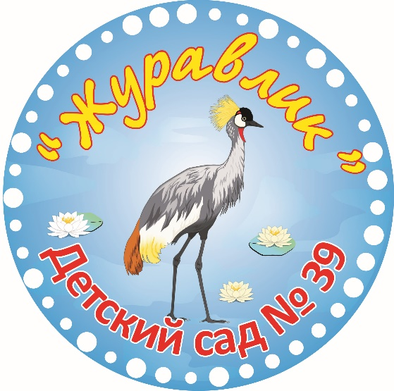

**ДЕЛОВАЯ ИГРА «Знатоки»**  
**Цель:**Привлечь внимание педагогов к рассматриваемой проблеме, повысить их активность, побудить размышлять, анализировать. Способствовать творческому поиску.   
**Организация игры:**Педагоги разбиваются на 2 команды. Каждая команда занимает свой игровой стол.   
На столах разложены различные материалы для выполнения заданий, листы бумаги, карандаши, ручки.   
  
**Ход игры:**Мы живем в эпоху бурных изменений. Человек вынужден реагировать на них, но часто бывает к ним не готов. Для того, чтобы выжить в ситуациях постоянных изменений, чтобы адекватно на них отвечать, человек должен активизировать свой творческий потенциал.   
Ученые считают, что между психическим, физическим здоровьем и творческим характером нашей жизни прослеживается прямая связь.   
Добавить в свою жизнь элементы творчества – это значит разрешить себе быть:   
Открытым всему новому и неожиданному.   
Гибким, т.е. быстро перестраиваться с одной идеи на другую.   
Смелым, комбинируя и соединяя, казалось бы, несоединимое.   
Рискованным, т.е. не боящимся шагнуть за навязанные стереотипы».   
- Сейчас мы начнем соревнование «знатоков» между двумя командами.   
  
1**. Игровое упражнение**«Фантазии о родителях и педагогах как о партнерах по общению».   
Цель: обмен опытом социального восприятия педагогов и родителей, возможность в игровом общении обменяться мнениями о том, что они знают и не знают о них.   
1 команде – «родителя»,   
2 команде – «воспитателя».   
Составить список того, что не устраивает в работе ДОУ по речевому развитию детей.   
Пути их решения   
Обмен мнениями. Обсуждение.   
2**. Вопрос – ответ: «Развитие речи»**   
  
1. Изложение прослушанного произведения (пересказ)   
2. Обязательный прием на занятиях по обучению рассказыванию (указание)   
3. Сообщение, в котором факты следуют один за другим (повествование)   
4. Связное развернутое изложение, какого — либо факта (рассказ)   
5. Литературное произведение для пересказа (сказка)   
6. Тип связной речи (диалог)   
7. Методический прием, используемый на первых этапах обучения описанию картин, игрушек (образец)   
8. То, что служит основой рассказа по памяти (опыт)   
9. Прием, используемый ребенком после рассказывания для уточнения (вопрос).   
10. Прием, который позволяет оценить детский рассказ (анализ).   
11. Сообщение о фактах, существующих одновременно (описание).   
12. Прием, используемый в старших группах при пересказе литературных произведений (драматизация)   
13. Сообщение о фактах, находящихся в причинно — следственной связи (рассуждение)   
Обмен мнениями.

**3. «Волшебный мешочек»!**(Звучит музыка, ассистент вносит «черный ящик»)   
(Задание каждой команде)   
 Раньше этот предмет был свинцовым. Вся беда в том, что он пачкал руки. Он прошел хорошую стадию своего обновления и доработки. Его наряд растет у нас в Сибири. Им пользуются все взрослые и дети. (Карандаш).   
 В первобытные времена люди об этом предмете и слыхом, не слыхивали. Затем на помощь к ним пришла железная пластина, которую называли трутом. В 80-е годы в магазинах это был самый дешевый предмет. (Спички)

**Итог**:   
В заключение работы сегодняшнего дня, хочется сказать, что вам была представлена толика огромного, титанического, кропотливого, ежедневного труда всего коллектива. Нет ничего постоянного, и мы развиваемся вместе с детьми. Недочеты, которые были допущены сегодня, мы обязательно учтем в дальнейшем. И хочется пожелать всем присутствующим и себе в том числе, дальнейших творческих успехов и побед больших и маленьких. Спасибо, за участие в игре. Спасибо всем участникам деловой игры. А сейчас возьмите себе то изображение настроения, с каким вы уходите с сегодняшнего педсовета.

- Уважаемые коллеги просим вас проголосовать за наше методическое мероприятие в целом. Если вы получили какую-то полезную информацию, и считаете, что не зря потратили ваше время – проголосуйте «ЗА» - улыбающийся смайлик, если «НЕТ» - грустный смайлик.

**Использованный интернет ресурс:**

<http://www.doumarx.ru/load/pedagogicheskij_sovet_quot_poznavatelno_rechevoe_razvitie_doshkolnika_quot/1-1-0-255>

Приложения

Анкетирование воспитателей «Изучайте себя постоянно»

Уважаемый коллега!!   
Просим Вас ответить на предлагаемые вопросы.   
Ф.И.О._____________________   
Вопросы   
Ответы  
Какие разновидности предложений используются в диалоге?   
1. Повествовательные   
2. Побудительные   
3. Вопросительные   
4. Восклицательные  
Как называется текст, в котором идет перечисление признаков, свойств, качеств, действий?   
1.Описание   
2.Повествование   
3.Рассуждение   
Как называется текст, в котором развитие сюжета разворачивается во времени?   
1. Описание   
2. Повествование   
3. Рассуждение  
Как называется текст, включающий причинно — следственные конструкции, вопросы, оценку?   
1. Описание   
2. Повествование   
3. Рассуждение  
Назовите основные типы повествовательных текстов   
1. Рассказы из опыта   
2. Сказочные истории   
3. Рассказывание по картине или серии сюжетных